Конспект занятия на тему «Космос» в подготовительной группе
Большое космическое путешествие.
Цель: Расширять представления детей о космосе; способствовать развитию познавательных и интеллектуальных способностей детей.
Задачи:
- способствовать расширению и углублению представлений о космосе, о солнечной системе;
- подвести к пониманию уникальности нашей планеты, так как только на ней есть жизнь;
- воспитывать уважение и любовь к Земле, как к космическому чуду, дающему все необходимое для жизни, а так же чувство гордости за историю своей планеты, за достижения отечественных ученых, конструкторов, космонавтов.
Организационный момент
Звучит аудиозапись «Марш космонавтов» А. Рыбникова
(Слайд 1 презентации).
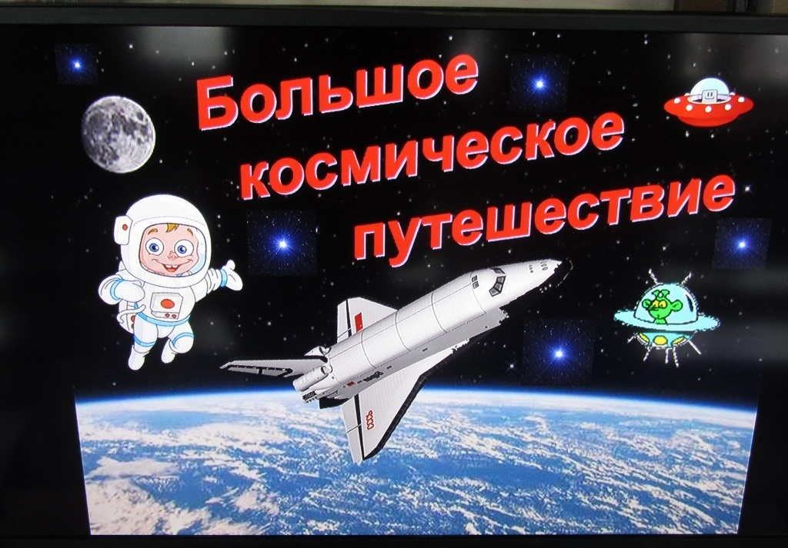
Дети сели в круг…
Ребята, нам пришло приглашение совершить путешествие в Центр космонавтики. Вы хотели бы стать космонавтами? Чтобы стать космонавтом нужно быть не только сильным, смелым и выносливым, а еще и интеллектуально-развитым. Для того, чтобы совершить это путешествие нам нужно выполнить ряд заданий. Вы согласны со мной?
Приготовились, сели поудобнее, закрыли глаза и начинаем обратный отсчет:
10,9,…Пуск!
Итак, первое задание «Разминка»
- Какой праздник отмечает наша страна 12 апреля?
(День Космонавтики)
- А почему именно 12 апреля мы празднуем?
(12 апреля 1961 года совершил свой первый полёт в космос наш русский космонавт).
- Знаете, кто это? (Ю.А.Гагарин)
(Слайд 2 презентации).
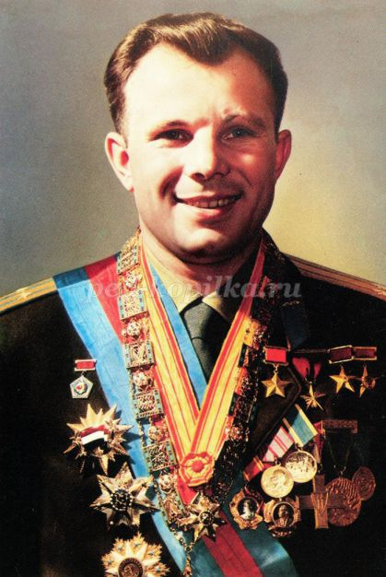

(Слайд 3 презентации).
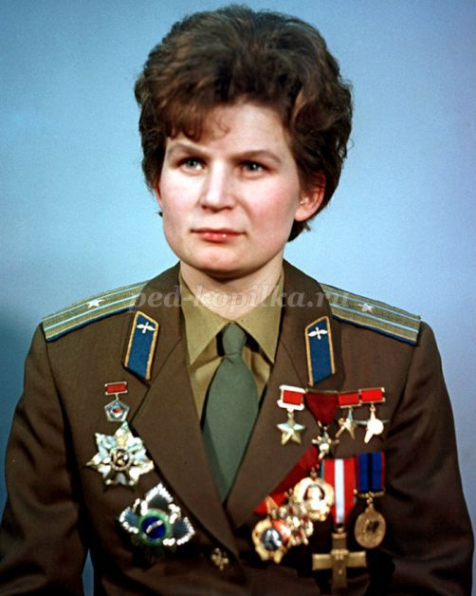

- С тех пор каждый год 12 апреля наша страна отмечает День космонавтики.
- Кого из известных космонавтов вы знаете?
(В.Терешкова – первая женщина-космонавт.

(Слайд 4 презентации).
Алексей Леонов – первый космонавт, который вышел в открытый космос).

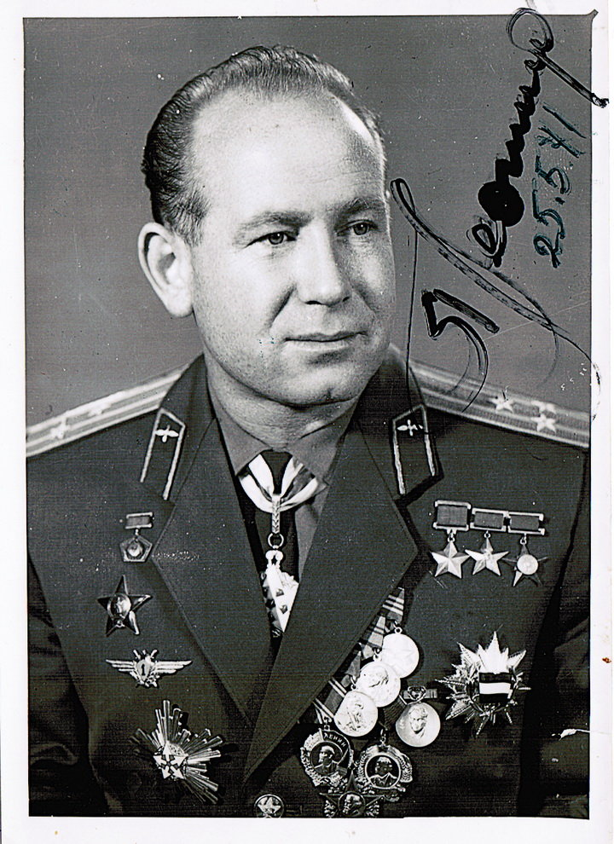
(Слайд 5 презентации).
- Кого называют основоположником русской космонавтики?
(К.Циолковский)
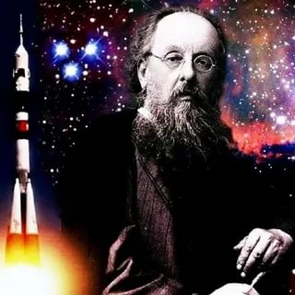

(Слайд 6 презентации).
- Кто первый запустил спутник и построил ракету?
(С.П.Королёв)
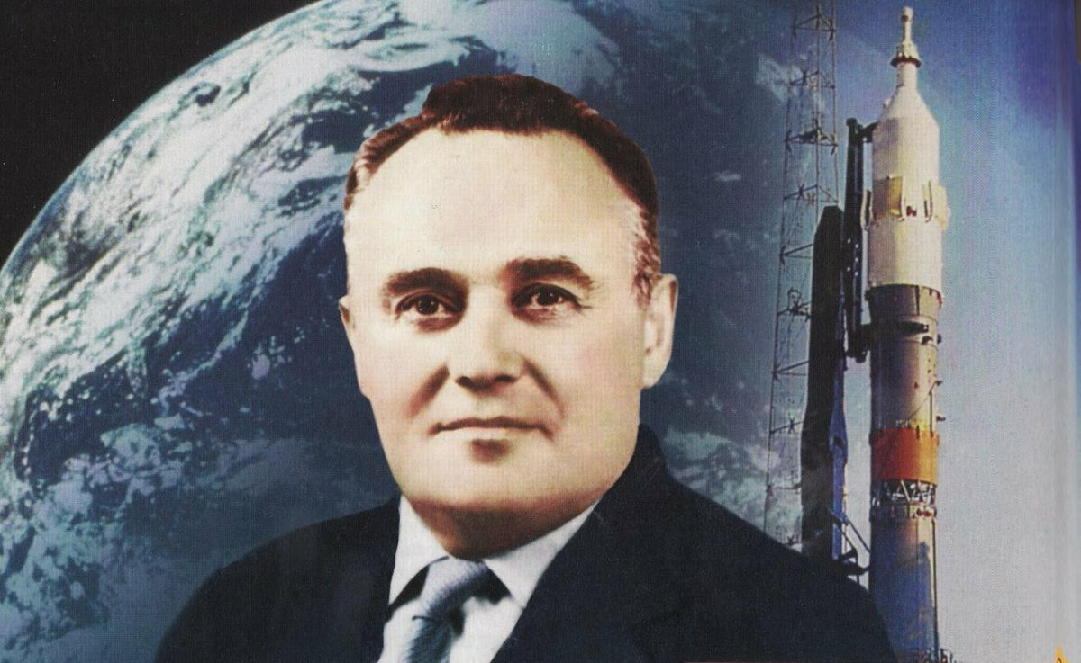

Второе задание «Загадки»
(Слайд 7 презентации).

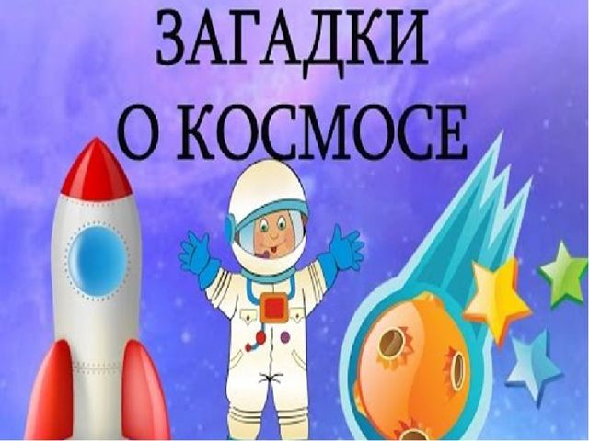
Ночью с Солнцем я меняюсь
И на небе зажигаюсь.
Сыплю мягкими лучами,
Словно серебром.
Полной быть могу ночами,
А могу - серпом. (Луна)

(Слайд 8 презентации).

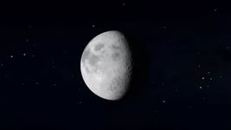
В космосе с хвостом летаю,
Пыль вселенной подметаю.
Как метла, мой длинный хвост
Проведет уборку звезд. (Комета)
(Слайд 9 презентации).

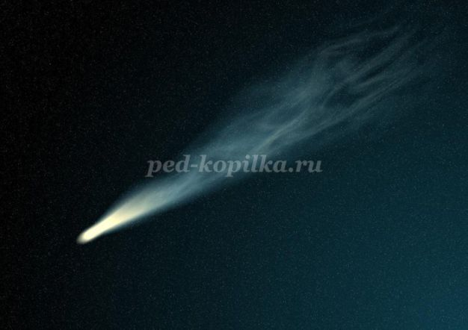
Эти звездочки, как искры,
Падают и гаснут быстро.
Зажигают среди ночи
В небе звездный дождик,
Словно эти огонечки
Рисовал художник. (Метеориты)
(Слайд 10 презентации).

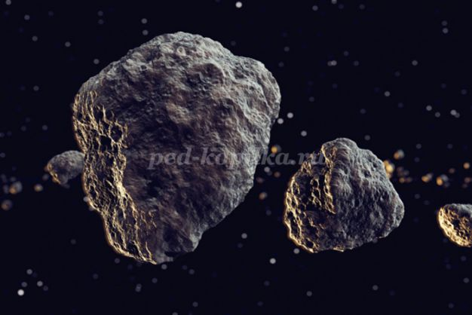
Я лечу вокруг Земли,
Отражаю вниз сигнал,
Чтобы зрители могли
Принимать телеканал. (Спутник)

(Слайд 11 презентации).

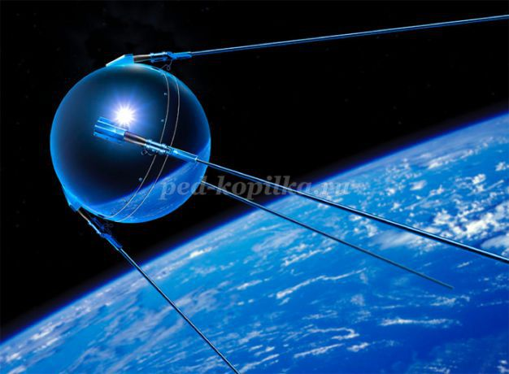
Он в скафандре, со страховкой
Вышел на орбиту.
Кораблю поправил ловко
Кабель перебитый. (Космонавт, астронавт)
(Слайд 12 презентации).

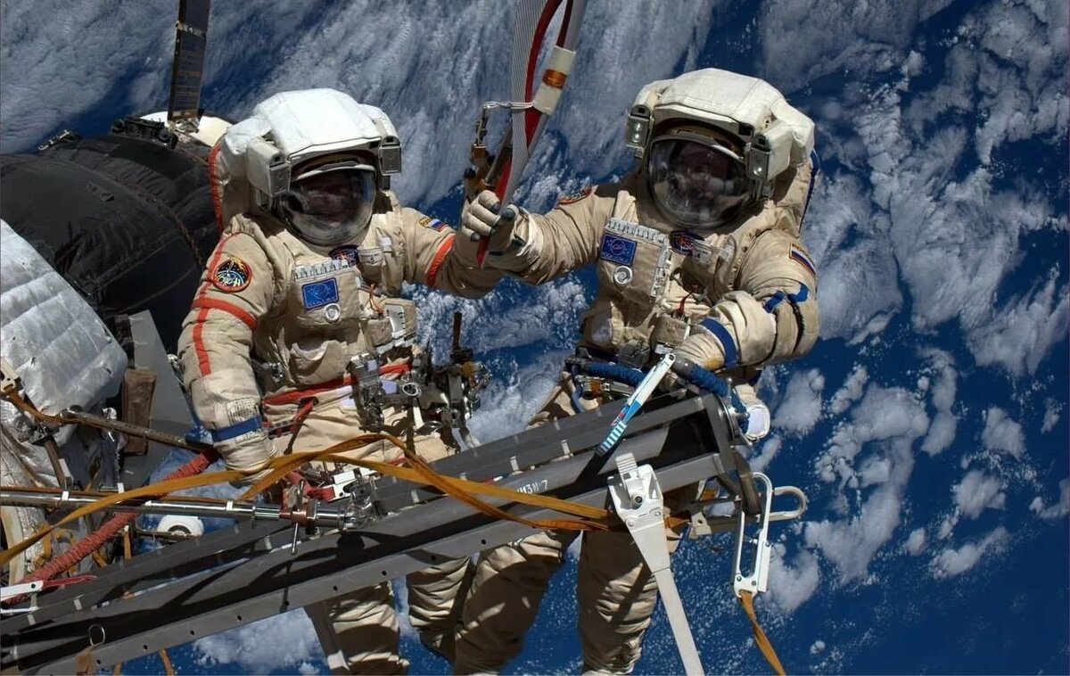
Третье задание «Составь слово»
- При запуске ракеты слова раскололись надвое. Нужно соединить половинки вместе, чтобы получилось слово.
(спут - ник, телес - коп, зем - ля, лу - на, солн - це, звез – да)
Четвертое задание (4 лишний) – на логическое мышление
Солнце, Венера, Земля, Африка
ракета, спутник, лодка, луноход
комета, звезда, метеорит, глобус
Гагарин, Терешкова, Леонов, Бианки
Венера, Марс, Юпитер, Большая медведица

Динамическая пауза «Ракета»
(Слайд 13 презентации).

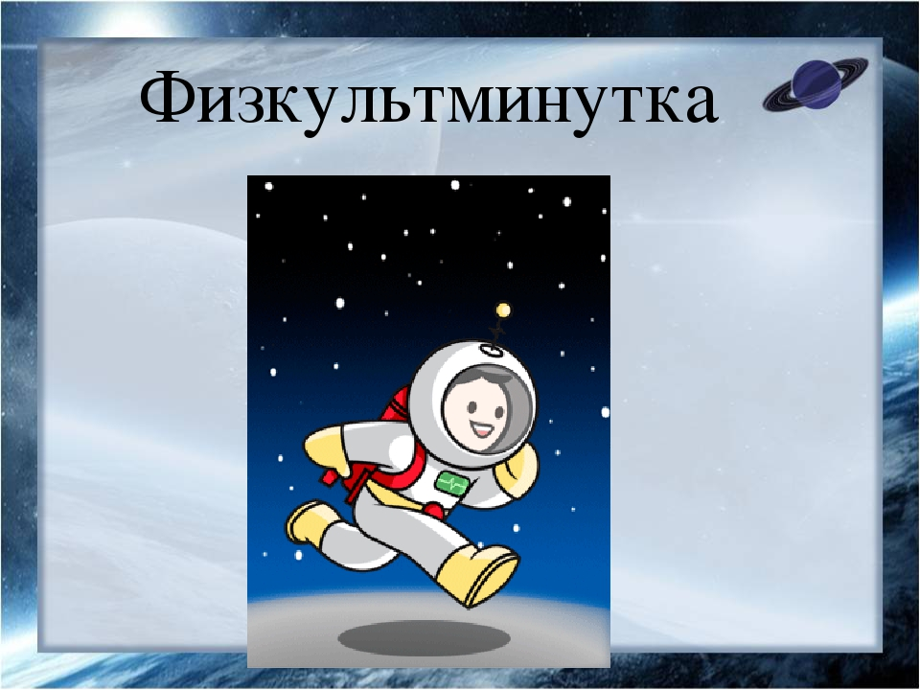

А сейчас мы с вами, дети,
Улетаем на ракете.
На носочки поднимись,
А потом руки вниз.
1,2, 3, потянись,
Вот летит ракета ввысь!
Пятое задание «Познавательное»
Как называется огненный газовый шар огромных размеров.
Ответы на картинках .( Солнце)
(Слайд 14 презентации).

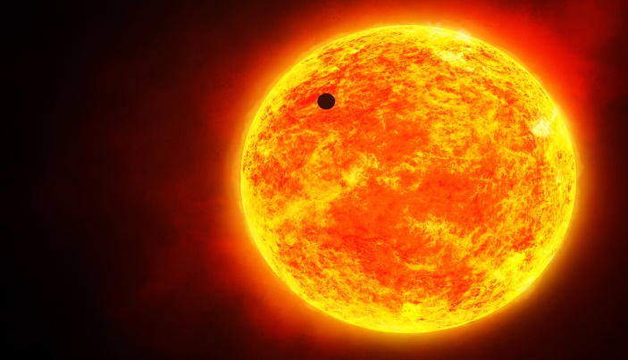
- Вокруг нашей звезды – Солнца – вращается 9 планет, входящих в солнечную систему.

(Слайд 15 презентации).

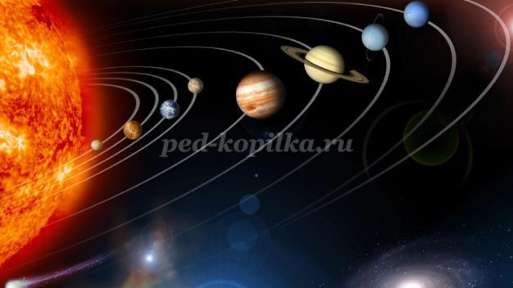

- Как вы думаете, чем планеты отличаются от звёзд?
(Планеты движутся по орбите, а звёзды имеют своё постоянное место).
- Какие планеты вы знаете?
Меркурий – самая близкая к солнцу планета. Она каменистая.
Венера – покрыта толстым слоем облаков. Это самая яркая планета.
Земля – есть вода, кислород, растения и животные.
Марс – есть 4 времени года, покрыт красными песками.
Юпитер – самая большая планета солнечной системы. На ней могли бы уместиться все планеты.
Сатурн – состоит из жидкости и газа. Известна своими кольцами.
Уран – «лежачая планета».
Нептун – холодная и синяя. Самые сильные ветры на планете.
Плутон – самая дальняя планета.
(Картинка солнечная система)
(Слайд 16 презентации).

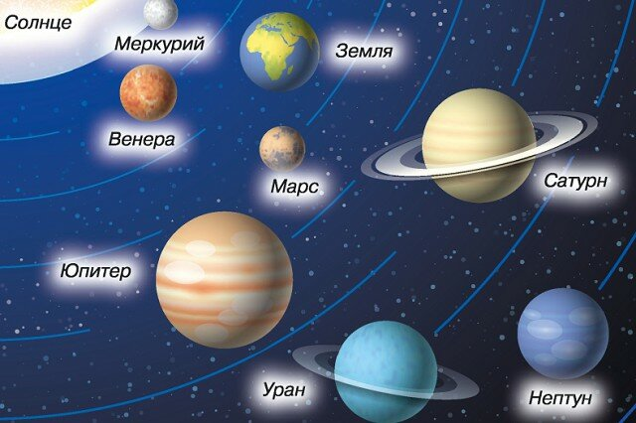

Шестое задание «Составь предложение» - работа над грамматическим строем речи
корабль, на, летит, космический, луна
мы, земля, живём, планета, на
девять, вокруг, вращается, солнце, планет
Наше путешествие подошло концу. А сейчас нам пора возвращаться в детский сад.(отсчет 10.9…)
Вы успешно прошли первую ступень подготовки в космонавты.
Какие задания вам понравилось выполнять?
(ответы детей)
Молодцы! на слайде.
(Слайд 17 презентации).

